Муниципальное дошкольное общеобразовательное учреждение

«Детский сад № 66комбинированного вида»

ИНФОРМАЦИОННЫЙ ПРОЕКТ

«**МЕДИАТЕКА В ДОШКОЛЬНОМ УЧРЕЖДЕНИИ**»

2024г., Ухта

**СОДЕРЖАНИЕ**

|  |  |
| --- | --- |
| **Введение** | 3 |
| 1. Медиатека «Безопасность на дороге» |  |
| 2.Медиатека «Безопасность в быту» |  |
| 3. Медиатека по ОБЖ |  |
|  |  |
|  |  |
|  |  |
|  |  |
| Заключение |  |
| Список литературы |  |
| Приложения |  |

**ВВЕДЕНИЕ**

В наше время, когда информационные технологии становятся неотъемлемой частью нашей жизни, создание медиатеки в детском саду обретает особую актуальность. Если раньше книга была единственным источником информации, то в современном дошкольном учреждении необходимо иметь разнообразные мультимедийные материалы: видео, аудиозаписи, электронные пособия, энциклопедии и др.

Слово «медиатека» происходит от латинского слова «медиа», что означает «средства» или «способ», а «тека» - «хранение». Таким образом, медиатека – это место, где собраны и систематизированы разнообразные образовательные материалы, самые современные электронные источники информации, а также классические детские книги и игрушки.

Медиатека способствует развитию педагогического коллектива и родителей, поскольку предлагает новые возможности для разнообразия образовательной деятельности. Педагоги, используя современные информационные ресурсы, смогут сделать занятия более интересными, доступными и эффективными. Одновременно родители смогут получить дополнительные знания и навыки, чтобы поддерживать и развивать обучение своих детей вне детского сада.

Медиатека детского сада включает в себя фонд книг, методических пособий, видеоматериалов, аудиозаписей, компьютерных презентаций, а также техническое обеспечение для создания и просмотра этих материалов, такое как моноблок, компьютер, видеокамера, магнитофон, видеомагнитофон и проекторы.

**Цель:** использование и применение новых информационных технологий, цифровых образовательных ресурсов и сети Интернет в воспитательно-образовательном процессе. А так же накопления собственного педагогического опыта работы с использованием ИКТ.

**Объектом исследования** являются новые информационные технологии, цифровые образовательные ресурсы и сеть интернет, применяемые в воспитательно-образовательном процессе.

**Предметом исследования** является использование и применение данных технологий и ресурсов в учебной и воспитательной деятельности, а также их влияние на процесс обучения и развития обучающихся.

**Гипотеза:** использование и применение новых информационных технологий, цифровых образовательных ресурсов и сети интернета в образовательном процессе может повысить эффективность обучения и развития обучающихся, а также обогатить педагогический опыт работников образования.

В соответствии с целью проекта были определены следующие **задачи:**

**- на первый год работы творческой группы:**

1. Изучить различные виды новых информационных технологий, цифровых образовательных ресурсов и возможности их применения в образовательном процессе.
2. Проанализировать опыт педагогов, успешно применяющих данные технологии и ресурсы в своей практике;
3. Создать медиатеку мультфильмов по теме «Безопасность»
4. Создать медиатеку дидактических игр по теме «Безопасность»

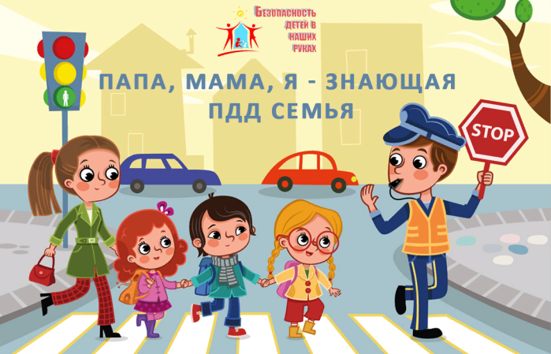**Медиатека по правилам дорожного движения для детей.**

Вопрос безопасности на дорогах становится все более актуальным в связи с увеличением числа автомобилей. Соблюдение правил дорожного движения детьми - важнейшая задача, поскольку они являются наиболее уязвимыми участниками дорожного движения.

Случаи травматизма среди детей на дорогах часто связаны с такими факторами, как выход на проезжую часть в неположенном месте перед движущимся транспортом или игра на проезжей части, а также ходьба по ней. Эти опасные действия ребенок совершает из-за того, что не способен адекватно оценить грозящую ему опасность. Поэтому обучение детей правилам дорожного движения с дошкольного возраста и вплоть до окончания школы является ключевым фактором для сохранения их жизни и здоровья. Взрослые должны прививать детям уважение к правилам и понимание того, что их соблюдение - обязательное условие.

Очень полезно акцентировать внимание детей на правила, будучи в дорожной обстановке, где можно наглядно учить ребенка ориентироваться и оценивать обстановку на дороге. Родители не должны надеяться на то, что ребенка научат, как вести себя на дороге, в детском саду или школе. Они обязаны сами использовать любую возможность для формирования и развития у детей навыков правильного поведения в окружающей дорожно-транспортной среде.

В этом контексте особенно важен положительный пример взрослых, поскольку именно он формирует у детей восприятие правил дорожного движения. Если родители сами переходят дорогу в неположенном месте или игнорируют сигналы светофора в присутствии ребенка, наивно ожидать, что ребенок будет соблюдать эти правила. Следует постоянно учить ребенка внимательности и осмотрительности на дороге, указывать ему на ошибки других участников движения, закреплять знания о безопасности через чтение книг, стихи, просмотр мультфильмов и, разумеется, не забывать поощрять положительные привычки ребенка в соблюдении правил на дороге. Важно помнить, что в вопросе безопасности ребенка не существует мелочей, а беду, как правило, легче предотвратить, чем справиться с ее последствиями.

Ниже представлены ссылки на сборник мультиков по ПДД для детей, некоторые серии современных мультфильмов (см. Приложение 1):

1. Светофоры (полный выпуск) – 07:24 мин. <https://www.youtube.com/watch?v=FJ3HoeZCZIk>
2. Пешеходные правила (полный выпуск) - 11:49 мин. <https://www.youtube.com/watch?v=Kak-XRnT5GI>
3. Пешеходная «Зебра» - 01:33 мин.

<https://www.youtube.com/watch?v=cEUBBOhhwGg&list=PLZrRi45_bI0AoktmmDF0fl48OnmFvvl9T&index=2>

1. Гармония светофора – 01:36 мин.

<https://www.youtube.com/watch?v=wVlxcJcKomw&list=PLZrRi45_bI0AoktmmDF0fl48OnmFvvl9T&index=5>

1. Пляшущие человечки -01:36 мин. <https://www.youtube.com/watch?v=MsDDTd2jEYY&list=PLZrRi45_bI0AoktmmDF0fl48OnmFvvl9T&index=6>
2. Мигающие человечки – 01:36 мин. <https://www.youtube.com/watch?v=s3PSssEv3oQ&list=PLZrRi45_bI0AoktmmDF0fl48OnmFvvl9T&index=7>
3. Нетерпеливые водители -01:36 мин. <https://www.youtube.com/watch?v=qkzngi_1q0o&list=PLZrRi45_bI0AoktmmDF0fl48OnmFvvl9T&index=20>
4. Недетский знак – 01:36 мин. <https://www.youtube.com/watch?v=cf3vZRcdTAk&list=PLZrRi45_bI0AoktmmDF0fl48OnmFvvl9T&index=25>
5. На остановке – 01:36 мин. <https://www.youtube.com/watch?v=pCdsJeLI0zo&list=PLZrRi45_bI0AoktmmDF0fl48OnmFvvl9T&index=26>
6. В автобусе – 01:31 мин. <https://www.youtube.com/watch?v=-2B1qfv2wio&list=PLZrRi45_bI0AoktmmDF0fl48OnmFvvl9T&index=27>

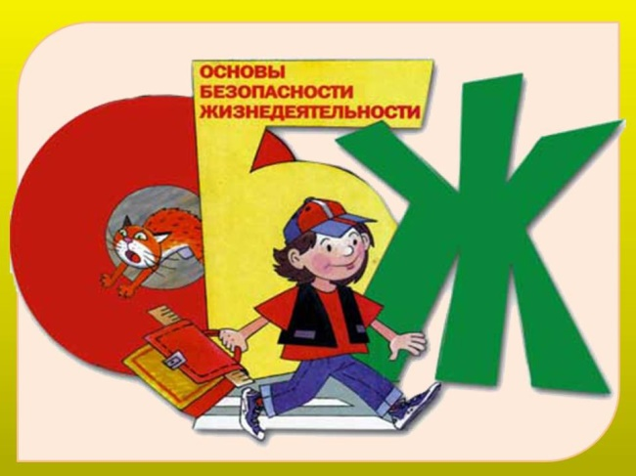**Медиатека по**

**«Основам безопасности жизнедеятельности детей дошкольного возраста»**

Дети - наиболее незащищённая часть населения. Познавая окружающий мир, дошкольники зачастую попадают в ситуации, угрожающие их жизни и здоровью. Это диктует необходимость начинать обучение детей правилам безопасного поведения с дошкольного возраста.

Формирование основ безопасности и жизнедеятельности детей в условиях дошкольного образовательного учреждения является актуальной и значимой проблемой, поскольку обусловлено объективной необходимостью информирования детей о правилах безопасного поведения, приобретения ими опыта безопасного поведения в быту, на природе и на дороге.

Современный мир изменил подход к проблеме безопасности, и в неё вошли такие понятия, как экологическая катастрофа и терроризм. Ребёнок попадает в различные жизненные ситуации, в которых он может просто растеряться.

Во-первых, надо дать детям необходимую сумму знаний общепринятых человеком нормах поведения.

Во-вторых, научить адекватно, осознанно действовать в той или иной обстановке, помочь детям овладеть элементарными навыками поведения дома, на улице, в парке, в транспорте.

В-третьих, развивать у дошкольников самостоятельность и ответственность.

Основные цели и задачи:

* формирование основ безопасности: это формирование первичных представлений о безопасном поведении в быту, социуме, природе.
* воспитание осознанного отношения к выполнению правил безопасности.
* формирование осторожного и осмотрительного отношения к потенциально опасным для человека и окружающего мира природы ситуациям.
* формирование представлений о некоторых типичных опасных ситуациях и способах поведения в них.
* формирование элементарных представлений о правилах безопасности дорожного движения.
* воспитание осознанного отношения к необходимости выполнения этих правил.

Безопасность - это не просто сумма усвоенных знаний, а умение правильно себя вести в различных ситуациях. Кроме того, дети могут оказаться в непредсказуемой ситуации на улице дома, поэтому главная задача педагога - стимулирование развития у них самостоятельности и ответственности. В связи с этим, внимание надо уделять организации различных видов деятельности и приобретению детьми опыта. Ведь все, чему учат детей, они должны применять в реальной жизни на практике.

Ниже представлены ссылки на сборники мультиков по ОБЖ для детей и некоторые серии современных мультфильмов (см. Приложение 2):

1. Безопасность зимой ( полный выпуск ) 16:12 мин. <https://youtu.be/XUeoJ949j4E>
2. Тонкий лед. 01:36 мин. <https://youtu.be/zuriFnOV45E>
3. Как вести себя с незнакомцами. 1:33 мин. <https://youtu.be/xfqn9UkCKcQ>
4. Опасные сосульки. 1:35 мин. <https://youtu.be/6WW9OpI6M-s>
5. Осторожно, гололед !!! 3:02 мин. <https://youtu.be/2HufHr2Em9A>
6. Неизвестные грибы и ягоды. 2:24 мин. <https://youtu.be/kd1G2pbEsLU>
7. Микробы. 5:09 мин. <https://youtu.be/yaXyqHtvX9o>
8. Осторожно, Пожар ! ( полный выпуск) 11:29 мин. <https://youtu.be/6tttaRbdeu4>
9. Правила поведения дома ! 4:50 мин. <https://youtu.be/CcJHKkjecCA>
10. Питарды - феерверки. 1:35 мин. <https://ok.ru/video/1673394457324>
11. Сосулька ! 2:20 мин. <https://youtu.be/CxbOVWJMZdU>
12. Не ешь снег! 6:07мин. <https://vk.com/video-94568544_456258952>
13. Здоровая пища! 4:10 мин. <https://youtu.be/95jMBfxvRHA>

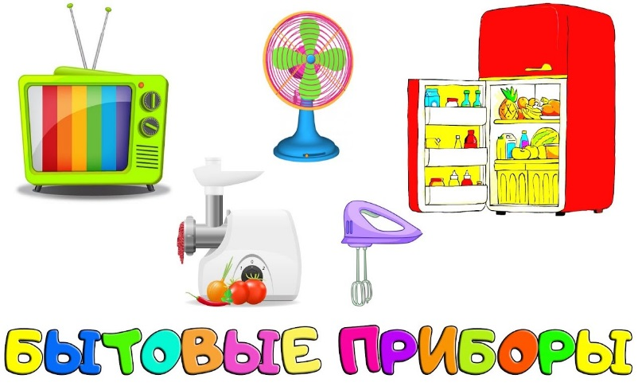Медиатека по бытовым приборам.

В современном мире бытовая техника стала частью нашей ежедневной жизни. Поэтому необходимо познакомить детей уже с малых лет с основами их безопасного использования.

Ненадлежащее использование электроприборов очень опасно: они могут ударить током или стать причиной пожара. Для игр детей существует игрушечная бытовая техника. Дети с удовольствием рассматривают электроприборы, называют их и вспоминают их назначение, слушают и задают вопросы.

Для закрепления полученных знаний ребята играют в игру «Что это?», в которой дети определяют предметы бытовой техники по их описанию и назначению. Играя в игру «Найди электроприбор», ребята находят в группе предметы игрушечной бытовой техники.

Главное правило пользования электроприборами для дошкольников заключается в том, что нельзя включать электроприборы, нажимать на кнопочки и трогать шнур без разрешения взрослых, а тем более в их отсутствие. Для игр детишек используются вполне безопасные игрушечные приборы, которые детишки охотно используют в играх в детском саду. Следуя этому, дети не подвергнут свою жизнь опасности.

Ниже представлены ссылки на сборники мультиков по бытовым приборам для детей и некоторые серии современных мультфильмов (см. Приложение 3):

Мультики про бытовые приборы

1. Бытовые приборы и техника

https://www.youtube.com/watch?v=nreCoO-S5w8

1. Уроки тетушки Совы

https://www.youtube.com/watch?v=nx-pK-CYo_0

1. Бытовые электроприборы для детей

https://www.youtube.com/watch?v=voOOlBjQ0_8

1. Бытовые приборы .Название бытовых приборов.

https://www.youtube.com/watch?v=q0-sjMyd4iM

1. Электроприборы для детей

https://www.youtube.com/watch?v=x7fFf5hBXWM

1. Техника для дома

. https://www.youtube.com/watch?v=7eZvZjlQ8Ig

1. Бытовые электроприборы и техника

https://www.youtube.com/watch?v=o1znzEcKPB4